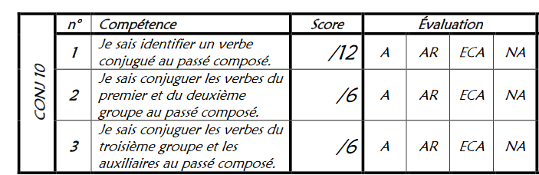
A = acquis AR = à renforcer ECA = en cours d’acquisition NA = non acquis
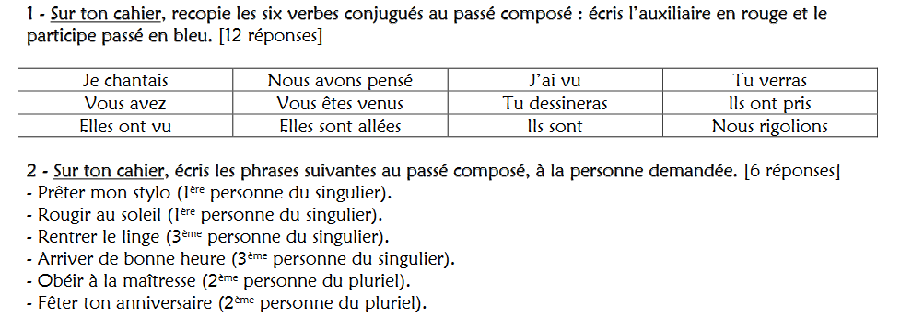

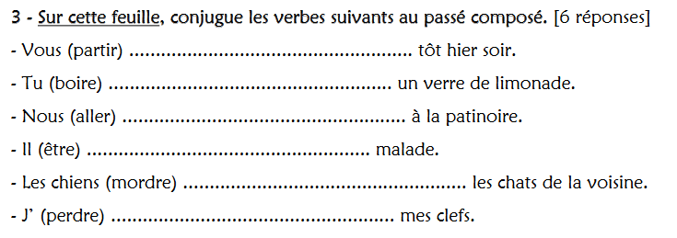
Pour les parents : Voyons si le passé composé est bien compris, merci de faire ces trois exercices puis regardez la correction avec votre enfant et notez le score. Vous pourrez m’envoyer ensuite le score et/ou une photo du travail de votre enfant. Merci !
Correction :
1/ Elles ont vu. Nous avons pensé. Vous êtes venus. Elles sont allées. J’ai vu. Ils ont pris.
2/J’ai prêté mon stylo. J’ai rougi au soleil. Il / elle / on a rentré le linge.
Il est arrivé de bonne heure / elle est arrivée de bonne heure. Vous avez obéi à la maitresse.
3/ Vous êtes partis / parties tôt hier soir. Tu as bu un verre de limonade.
Nous sommes allés/ allées à la patinoire. Il a été malade.
Les chiens ont mordu les chats de la voisine. J’ai perdu mes clefs.

